Expediente nº: 5188/2023
Informe firmado al margen.
Procedimiento: Disposiciones Normativas (Aprobación, Modificación o Derogación) A505 - Reglamentos
Asunto: Aprobación del Reglamento de la Red Municipal de Espacios Culturales de Candelaria
Fecha de iniciación: 8 de mayo de 2023
INFORME ACERCA DE LA CONSULTA PÚBLICA PREVIA AL REGLAMENTO DE LA RED MUNICIPAL DE ESPACIOS CULTURALES

Visto el expediente antedicho, D. Jaime Mayor Llinares, que desempeña el puesto de trabajo de Técnico de Desarrollo Económico de la Agencia de Empleo y Desarrollo Local, emite el siguiente informe:
Cód. Validación: 9L3WXT66LWFNE57WDSMAJMGSL
Verificación: https://candelaria.sedelectronica.es/
Documento firmado electrónicamente desde la plataforma esPublico Gestiona | Página 1 de 4
De conformidad con lo previsto en el artículo 133 de la Ley 39/2015, de 1 de octubre, del Procedimiento Administrativo Común de las Administraciones Públicas, con el objetivo de mejorar la participación de los ciudadanos en el procedimiento de elaboración de normas, con carácter previo a la elaboración del proyecto de Reglamento de la Red Municipal de Espacios Culturales de Candelaria, se sustanció una consulta pública a través del portal Web del Ayuntamiento de Candelaria, con el objetivo de recabar posibles opiniones de los sujetos y organizaciones más representativas y potencialmente afectadas por la futura norma mencionada.
En especial la consulta hacía referencia a opiniones acerca de:
- Los problemas que se pretenden solucionar con la iniciativa.
- La necesidad y oportunidad de su aprobación.
- Los objetivos de la norma.
- Las posibles soluciones alternativas regulatorias y no regulatorias.
La exposición pública se publicó concretamente en el apartado de “Participación Pública en Proyectos Normativos”, lugar que tras un “click” nos dirige al Portal de transparencia de la sede electrónica en su apartado de “Participación ciudadana”.
Cód. Validación: 9L3WXT66LWFNE57WDSMAJMGSL
Verificación: https://candelaria.sedelectronica.es/
Documento firmado electrónicamente desde la plataforma esPublico Gestiona | Página 2 de 4
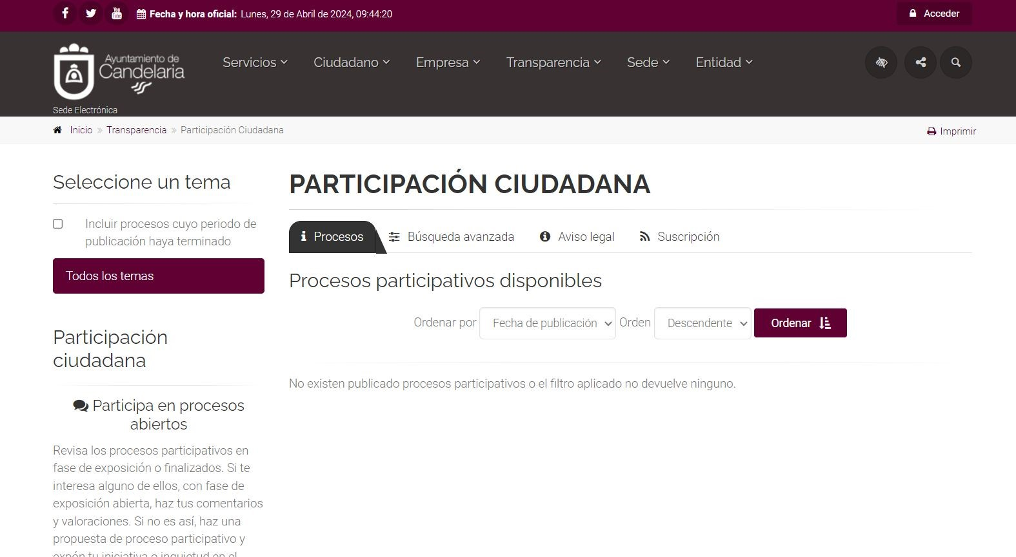
Como se observa en la captura expuesta a continuación, fue incorporado al portal el 11 de abril de 2024, estando expuesto hasta el día 25 de abril del mismo año.
Cód. Validación: 9L3WXT66LWFNE57WDSMAJMGSL
Verificación: https://candelaria.sedelectronica.es/
Documento firmado electrónicamente desde la plataforma esPublico Gestiona | Página 3 de 4
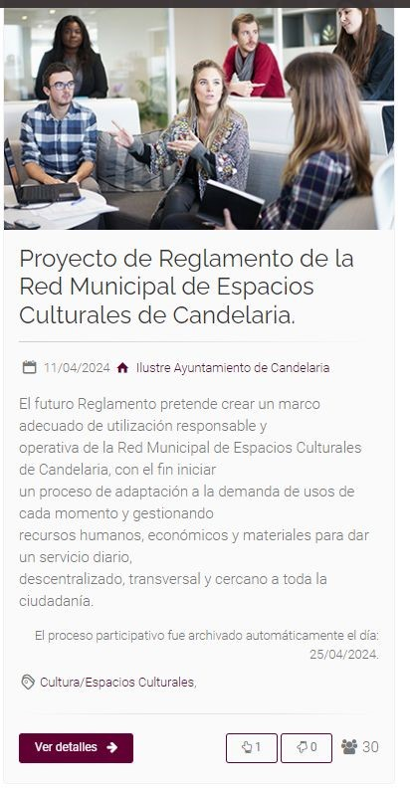
Por lo tanto, la ciudadanía y las organizaciones que así lo hubieran considerado oportuno, han podido hacer llegar sus opiniones sobre los aspectos planteados en esta consulta, hasta el 25 de abril de 2024, a través de los siguientes cauces:
- Sede electrónica: https://sedeelectronica.candelaria.es/transparencia/participacion/procesos
- En el Registro General del Ayuntamiento de Candelaria mediante solicitud genérica, en horario de lunes, martes y viernes de 8:30 a 14:00 h. Miércoles y jueves de 8:30 a 17:00 h.
Se observa que, tras el plazo otorgado para tal fin, se ha recibido un total de 30 visitas. No se han remitido comentarios al respecto del proyecto y se han marcado un total de 1 “me gusta” y 0 “no me gusta”.
Cód. Validación: 9L3WXT66LWFNE57WDSMAJMGSL
Verificación: https://candelaria.sedelectronica.es/
Documento firmado electrónicamente desde la plataforma esPublico Gestiona | Página 4 de 4
Así pues, se informa del cumplimiento de lo contemplando en el artículo 133 de la ley 39/2015 en relación a la participación de los ciudadanos en el procedimiento de elaboración de normas con rango de Ley y Reglamentos.
Es cuanto tengo que informar.
DOCUMENTO FIRMADO ELECTRÓNICAMENTE

